◎ 主題式成語補充 --第七課 荷葉正盛滿著雨水

這一課充滿童趣，描寫雨後到荷花田玩水，全家和樂融融的情景，文中穿插對話和玩樂的場景，讀來熱鬧又有趣。在本課，我們將學習與「歡樂」和「花木」有關的成語。

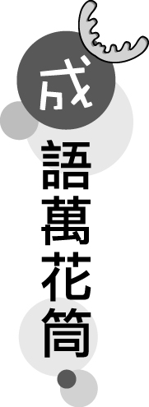
＊和「歡樂」相關的成語
及時行樂：把握時機，尋歡作樂。
天倫之樂：家人團聚時的歡樂。
苦中作樂：在痛苦之中仍能找出歡樂。
怏怏不樂：指事情不能順利如意，所以心中鬱悶、不高興的樣子。
自得其樂：能悠然體會當中的樂趣。
助人為樂：把幫助別人當做是一件快樂的事。
其樂無窮：樂趣無窮無盡。
幸災樂禍：見人有災難就高興。指心懷妒忌，對於他人的不幸遭遇引以為樂。

＊字面含有「花木」的成語
菊老荷枯：以菊花、荷花由新鮮到枯老，比喻女子容貌衰老。
舌粲蓮花：形容口才好。
斷梗流萍：比喻飄泊不定的生活。
萍水相逢：浮萍因水而聚散不定。比喻本來素不相識，因機緣巧合偶然相逢。
草菅人命：菅是一種野草。草菅人命比喻輕視人命，濫殺無辜。
去蕪存菁：去除雜亂，保留菁華。
借花獻佛：比喻借用他人的東西來作人情。
如火如荼：原比喻軍容壯盛浩大，後多用來形容事情進行的很熱烈。
茶餘飯後：指閒暇的時候。
添枝加葉：比喻故意渲染，加上原來沒有的內容。
＊其他相關成語：紅花綠葉、百花爭妍、花花世界、枯木生花、開花結果。

